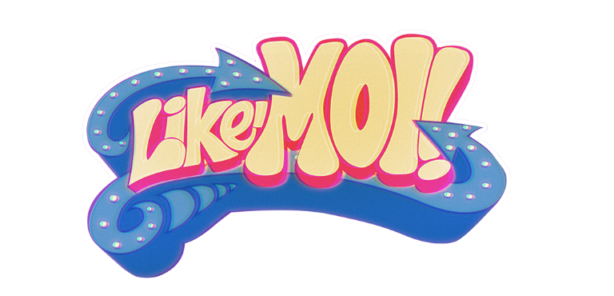

**Le médecin**

-Je te l’ai dit plein de fois…je lui ai demandé à Francine. Ça fait huit fois que je lui demande…

Ça va chéri ? Qu’est-ce… Chéri ? CHÉRI !!! Est-ce qu’il y a un médecin dans le restaurant, j’ai besoin d’un médecin !

- Vous voulez un médecin?

- Qu’est-ce qui se passe?

- Je 1**ne sais pas**. Mon mari a eu un malaise. Êtes-vous médecin?

- Non, mais ma blonde, 2**elle fait** de la danse contemporaine et moi 3**je suis** poète, alors 4**ne vous n’inquiétez pas**.

- Ok, mais j’ai besoin d’un médecin !

- Oui? Vous avez besoin d’un médecin ?

- Êtes-vous médecin ?

- Non, moi 5**je suis** végétarienne et 6**je trouve** ça important d’en parler parce que c’est un choix personnel qui m’appartient. Moi 7**je n’ai pas** honte de ça.

- Ok, mais ça prend un médecin !

- J’ai choisi ne pas être médecin, je me suis choisie.

- J’ai besoin d’un docteur !

- Ça tombe bien, moi 8**je suis docteur**. Mon doctorat vient de l’école de la vie. Ma spécialité? Le bonheur, 9**je suis** bisexuelle 10**puis** 11**je fais** du yoga.

- Mon mari va mourir !

- Mais 12**s’il n’a pas** l’Art dans sa vie, 13**il est** déjà mort depuis longtemps !

- Arrêtez, arrêtez de dire des niaiseries, là, ça prend un médecin.

- Mais, c’est quoi? Les humains 14**n’ont pas** de valeur à vos yeux si 15**ils ne sont pas** en médecine? Prenez le temps de regarder autour, vous allez découvrir de vrais petits trésors.

-Mon mari est bleu !!!

- Puis moi, 16**je suis** psychologue pour chien et j’en suis fière.

- Moi, j’ai étudié la reliure des livres anciens et c’est mieux qu’être docteur.

- Ben non, vraiment pas!

- Moi ! J’ai inventé un langage ! AKANAMÉ SOU FANOLA! Ça veut dire : « Soyez fiers de vos choix, mes amis ».

- AKANAMÉ SOU FANOLA !!!

- Trouvez-moi un médecin !!!

- Ce qu’on va trouver, c’est le courage d’être qui 17**nous sommes** sans crainte d’être jugés par la société !

- KANÉ NOVO SANOU KANOU !

- Ah *tabarnak*!

- Ça veut dire : « La vie est un fruit ».

- 18**Il y a eu** un accident au coin de la rue. Pas le temps de donner les détails, mais on a besoin d’urgence d’une danseuse contemporaine 19**et** d’un poète! Vite!

- Enfin!

- On arrive !

- AKANAMÉ SOU FANOLA !!!

- Ah ! Ta gueule!!! Juste ta gueule!!!

|  |  |  |  |
| --- | --- | --- | --- |
| 1. Je sais pas  2. a fait  3. chu  4. inquiétez-vous pas  5. chu  6. ch’trouve  7. j’ai pas honte  8. chu  9. chu  10. pis  11. ch’fais  12. si y’a pas l’Art…  13. yé  14. les humains ont pas de valeur  15. si sont pas en médecine  16. chu  17. on est  18. Y’a eu  19. pis | 1. Je sais pas  2. a fait  3. chu  4. inquiétez-vous pas  5. chu  6. ch’trouve  7. j’ai pas honte  8. chu  9. chu  10. pis  11. ch’fais  12. si y’a pas l’Art…  13. yé  14. les humains ont pas de valeur  15. si sont pas en médecine  16. chu  17. on est  18. Y’a eu  19. pis | 1. Je sais pas  2. a fait  3. chu  4. inquiétez-vous pas  5. chu  6. ch’trouve  7. j’ai pas honte  8. chu  9. chu  10. pis  11. ch’fais  12. si y’a pas l’Art…  13. yé  14. les humains ont pas de valeur  15. si sont pas en médecine  16. chu  17. on est  18. Y’a eu  19. pis | 1. Je sais pas  2. a fait  3. chu  4. inquiétez-vous pas  5. chu  6. ch’trouve  7. j’ai pas honte  8. chu  9. chu  10. pis  11. ch’fais  12. si y’a pas l’Art…  13. yé  14. les humains ont pas de valeur  15. si sont pas en médecine  16. chu  17. on est  18. Y’a eu  19. pis |

|  |  |  |  |
| --- | --- | --- | --- |
| 1. Je sais pas  2. a fait  3. chu  4. inquiétez-vous pas  5. chu  6. ch’trouve  7. j’ai pas honte  8. chu  9. chu  10. pis  11. ch’fais  12. si y’a pas l’Art…  13. yé  14. les humains ont pas de valeur  15. si sont pas en médecine  16. chu  17. on est  18. Y’a eu  19. pis | 1. Je sais pas  2. a fait  3. chu  4. inquiétez-vous pas  5. chu  6. ch’trouve  7. j’ai pas honte  8. chu  9. chu  10. pis  11. ch’fais  12. si y’a pas l’Art…  13. yé  14. les humains ont pas de valeur  15. si sont pas en médecine  16. chu  17. on est  18. Y’a eu  19. pis | 1. Je sais pas  2. a fait  3. chu  4. inquiétez-vous pas  5. chu  6. ch’trouve  7. j’ai pas honte  8. chu  9. chu  10. pis  11. ch’fais  12. si y’a pas l’Art…  13. yé  14. les humains ont pas de valeur  15. si sont pas en médecine  16. chu  17. on est  18. Y’a eu  19. pis | 1. Je sais pas  2. a fait  3. chu  4. inquiétez-vous pas  5. chu  6. ch’trouve  7. j’ai pas honte  8. chu  9. chu  10. pis  11. ch’fais  12. si y’a pas l’Art…  13. yé  14. les humains ont pas de valeur  15. si sont pas en médecine  16. chu  17. on est  18. Y’a eu  19. pis |